**Autoloading**

## Pengertian Autoloading

Autoloading merupakan salah satu konsep OOP di dalam pemrograman PHP yang digunakan untuk memanggil file lain secara otomatis.

Autoloading ini sebagai pengganti ketika menggunakan perintah (keyword) require, required_once maupun menggunakan include.

## Kenapa harus menggunakan Autoloading ?

Jika pengertian di atas membahas bahwa autoloading sebagai pemanggilan file lain, maka sebenarnya ketika kita membuat projek yang besar dengan menggunakan include maupun **require** dapat membuat projek kita kurang terstruktur dan kurang rapi. Apalagi jika di kerjakan bersama-sama TIM.

## Membuat dan menggunakan Autoloading

Latihan kali ini saya akan membuat dalam bentuk 2 bentuk, dimana bentuk pertama menggunakan require dan yang kedua menggunakan autoloading. Langsung saja siapkan file dengan nama : index.php, Post.php dan Category.php

**Menggunakan require**

Berikut kode **index.php**

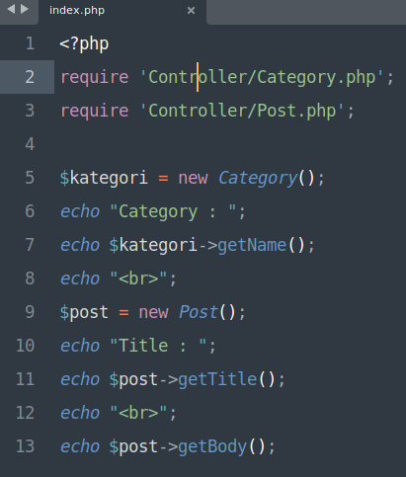

**Penjelasan Index.php (Require)** : require, memanggil file didalam controller agar bisa menggunakan method (function) di dalam index.php.

Kode **Controller/Post.php**

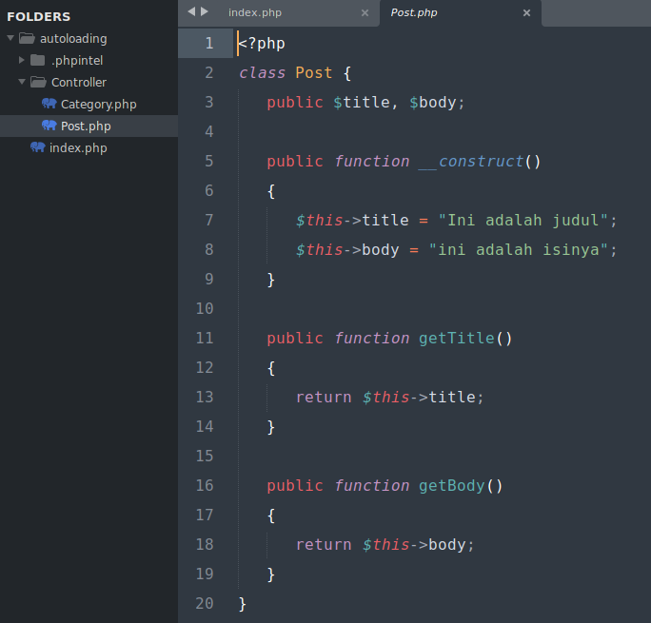

**Penjelasan Post.php :** saya membuat class Post yang berisi property title dan body. Masing-masing property itu saya buat method getter untuk menampilkan data yang di panggil di method _constructtor.

Kode **Controller/Category.php**

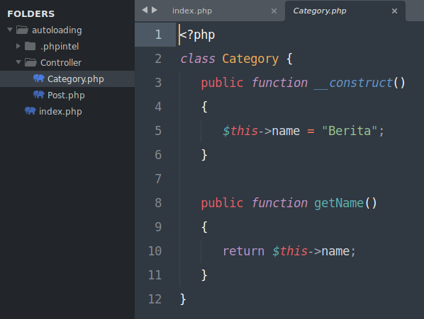

**Penjelasan Category.php :** saya membuat class category, yang berisi method constructor dan getter, sama dengan class post.php tadi.

**Menggunakan Autoloading**

Kode **index.php**

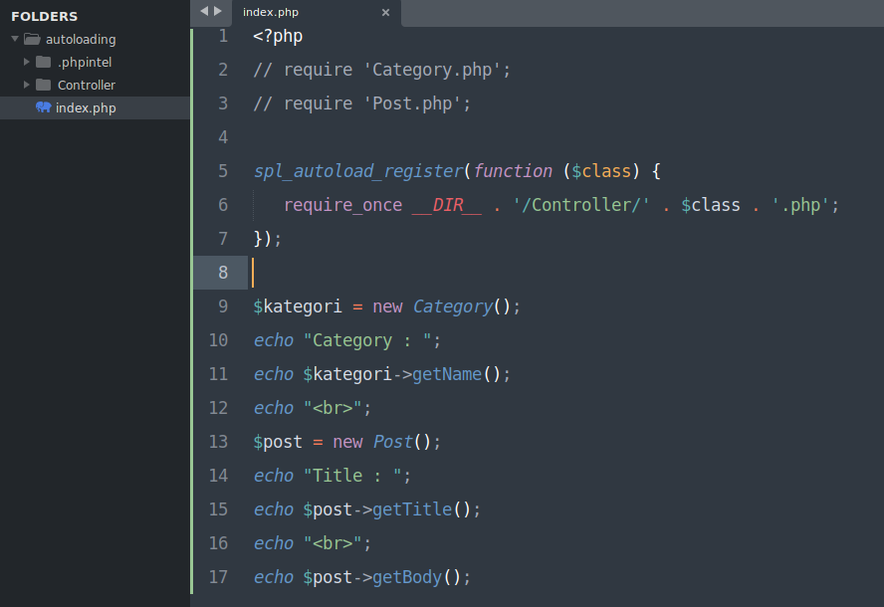

**Penjelasan Index.php (Autoloading) :** untuk mempermudah memanggil semua file post dan categori di dalam folder controller, kita bisa menggunakan spl_autoload_register, yang artinya php tolong dong panggil semua class di dalam folder controller.

Lalu untuk melihat hasil kodingnya, silahkan buka browser anda akses <http://localhost/autoloading>. Jangan lupa jalankan web server anda (xampp, wampp dll).

**Berikut hasilnya**

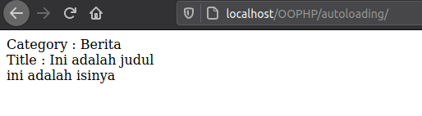

**Kesimpulan**

Jika dibandingkan antara kedua pengguna require dan autoloading, penggunaan paling mudah adalah require dikarekan memanggil file satu per satu, kekurangannya jika file anda sudah banyak akan merumitkan sendiri dan kodingan menjadi tidak rapi. Sedangkan autoloading, mempersingkat penggunaan require banyak menjadi lebih efesien dengan menggunakan function spl_autoload_register.

**Mysqli Object (Object Style)**

mysqli memiliki 2 jenis style, yakni procedural style dan object-oriented style. Pemrograman berbasis objek lebih banyak disukai karena cenderung rapi dan mudah dikembangkan, terutama jika kita mengerjakan proyek besar yang butuh ribuan baris program.

**Membuat Koneksi DB Menggunakan Myqli Object**

Untuk membuat koneksi MySQL dengan PHP menggunakan mysqli object style, caranya adalah dengan menggunakan mysqli constructor. Constructor mysqli adalah sejenis fungsi yang digunakan untuk membuat object baru dari class mysqli.

Argumen di dalam construktor mysqli ini sama persis dengan argumen fungsi mysqli_connect(), yakni lokasi komputer, nama user, dan password user.

Berikut kodenya…

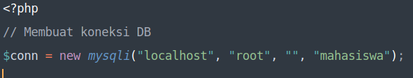

### Cara Menampilkan Data MySQL Dengan mysqli object style

Untuk menampilkan hasil query MySQL, mysqli object memiliki banyak method. Kali ini kita akan membahas 1 cara yang paling sering digunakan, yakni method fetch_row(), fetch_array() dan fetch_object(). Kali ini, saya menggunakan contoh **fetch_object().** Cara penggunaan ketiga method ini hampir sama dengan padanan fungsinya di procedural style, yakni dengan fungsi mysqli_fetch_object().

Agar lebih jelas, langsung saja kita masuk ke dalam contoh kode program untuk menampilkan seluruh isi data dari tabel mahasiswa.

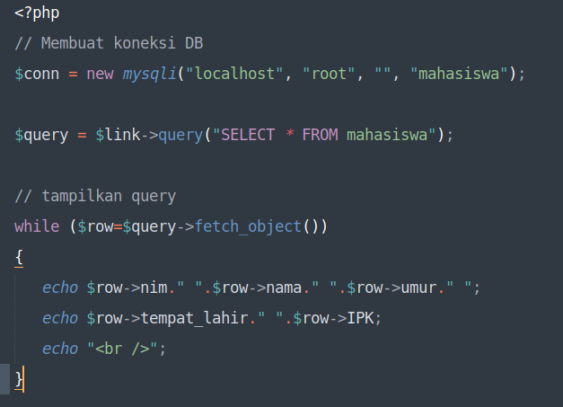

Kesimpulan : Menggunakan gaya object mysqli ini, membuat kode menjadi lebih rapi dan singkat dibandingkan menggunakan gaya php prosedural yang membuat kode menjadi lebih banyak.